ROS Installation

(ROS Noetic on Ubuntu 20.04)

الخطوة 1:

نسخ الأمر الموجود في الأسفل ولصقة في نافذة ترمينال

wget -c https://raw.githubusercontent.com/qboticslabs/ros_install_noetic/master/ros_install_noetic.sh && chmod +x ./ros_install_noetic.sh && ./ros_install_noetic.sh

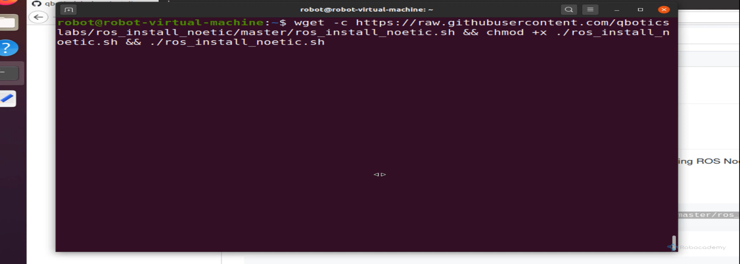

الخطوة (2) :

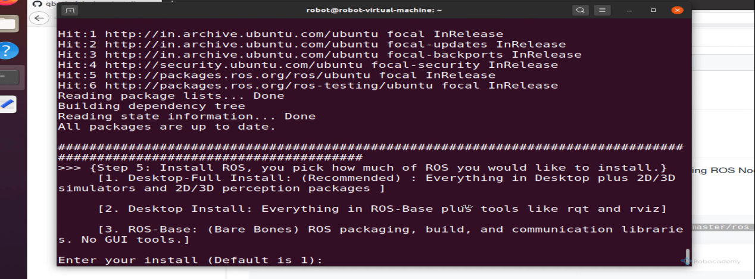 أدخال رقم 1 لتكملة عملية التنزيل الافتراضية

ثم الانتظار حتى يكتمل التنزيل وقد يستغرق دقائق معدودة

(3الخطوة (

لتحقق من عملية تنزيل روز قم بكتابة الامر التالي :

(roscore)

